### Контрольная работа 12. Ряды и интегралы Фурье

#### Указания к выбору варианта

Последняя цифра личного шифра (после дефиса) определяет номер варианта. Если последняя цифра 0, то номер варианта 10.

#### Задания

**Задачи 591 - 600.**

На интервале  задана периодическая с периодом  функция  Требуется:

1) разложить функцию в ряд Фурье;

2) построить график функции 

3) построить график суммы ряда Фурье.



**Задачи 601 - 610.**

Доопределяя необходимым образом заданную в промежутке (0,*а*) функцию *f(х)*, получить для нее:

а) ряд Фурье по синусам;

б) ряд Фурье по косинусам.



**Задачи 611 - 620.**

Найти комплексную форму ряда Фурье периодической с периодом функции , заданной на промежутке  и вычислить сумму полученного ряда в точке 



**Задачи 621 - 630.**

Найти преобразование Фурье  функции 



**Задачи 635 - 640.**

Найти косинус-преобразование Фурье заданной функции 



#### Методические указания к контрольной работе 12.

**Пример 1.** На интервале  задана периодическая с периодом функция  Требуется:

1. разложить функцию в ряд Фурье;
2. построить график функции ;
3. построить график суммы ряда Фурье (на основании теоремы Дирихле).

Решение.

1) Определим коэффициенты ряда Фурье

 

Нетрудно видеть, что оба интеграла равны нулю (подынтегральная функция второго интеграла является нечетной). Итак, .



Первый интеграл равен нулю. Для второго интеграла



Интегрируя по частям, получим

 т.е.





Следовательно, разложение функции  в ряд Фурье имеет вид



2) Построим график функции 

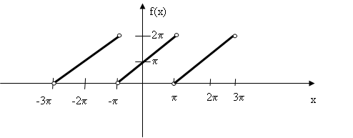

3)Построим график суммы ряда Фурье  Эта функция определена на всей числовой оси, является  периодической, в точках непрерывности  в точках разрыва  функции  имеем:



Таким образом, график суммы ряда Фурье имеет вид:

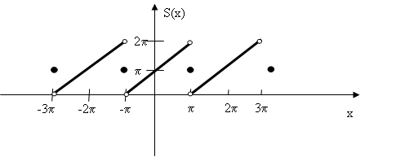

**Пример 2.** Доопределяя необходимым образом заданную в промежутке  функцию , получить для нее:

а) ряд Фурье по косинусам;

б) ряд Фурье по синусам.

Решение.

а) Доопределим функцию  на промежутке  четным образом. Имеем , $b_{k}=0,$













Если $k=2n,$ то $a_{2n}=-\frac{8}{{(2n)}^{2}π^{2}}=-\frac{2}{n^{2}π^{2}},$ если $k=2n-1,$ то $a_{2n-1}=0.$



б) Доопределяя функцию  на промежутке (−2; 0) нечетным образом, получим

 

Аналогично предыдущему, к интегралу применим дважды интегрирование по частям:

.

Если $k=2n-1,$ то $b_{2n-1}=\frac{16}{{(2n-1)}^{3}π^{3}},$

если $k=2n,$ то $b_{2n}=0.$

Итак,





**Пример 3.** Разложить в ряд Фурье в комплексной форме функцию  с периодом , заданную на промежутке . Найти сумму ряда в точке .

Решение.







Во всех точках непрерывности ряд Фурье сходится к функции . Так как точка  является точкой разрыва функции , сумма ряда в этой точке равна среднему арифметическому левостороннего и правостороннего пределов, т.е.



**Пример 4**. Найти преобразование Фурье





Решение.

Находим преобразование Фурье



Вычислим каждый из интегралов по отдельности.



 = (применяем формулу интегрирования по частям 



Таким образом имеем:



**Пример 5.** Найти синус-преобразование Фурье функции 

Решение.

Функция гладкая и абсолютно интегрируема на промежутке 



Таким образом,  абсолютно интегрируема и следовательно для нее существует синус-преобразование Фурье:



Для нахождения первообразной воспользуемся таблицей интегралов



В нашем случае имеем:





Так как,  − это величина ограниченная, а  при  величина бесконечно малая, значит, их произведение является бесконечно малой функцией при . Следовательно,



**Пример 6.** Найти косинус-преобразование Фурье функции 

Решение.

Функция гладкая и абсолютно-интегрируемая на промежутке  Действительно,



Воспользуемся формулой



и получим



Так как,  то эта величина ограниченная, а  Значит как произведение бесконечно-малой величины на ограниченную. Таким образом,  и функция  является абсолютно-интегрируемой. Найдем ее косинус-преобразование Фурье:









=

